Antilles Guyane 2008 EXERCICE III. TRANSMISSION D'ONDES HERTZIENNES (4 Points)

CORRECTION © http://labolycee.org & L.Bellay

1. Etude préliminaire: l'onde radio
1.1. Pour la lumière visible 400 nm < λ_{visible} < 800 nm, soit 4,00×10^{–7}m < λ_{visible} < 8,00×10^{–7} m
λ_{visible} < 1,0×10^{–3} m, donc la lumière visible se situe donc dans le domaine A.
1.2. f =
f = = 3,3 . 10⁷ Hz = 33 MHz
2. L'émission de l’onde radio
2.1.1. v(t) correspond à la porteuse de haute fréquence F.
u(t) correspond au signal modulant de basse fréquence f.
V_{m} correspond à l’amplitude de la tension sinusoïdale v(t).
2.1.2. U₀ est la tension de décalage (ou offset).
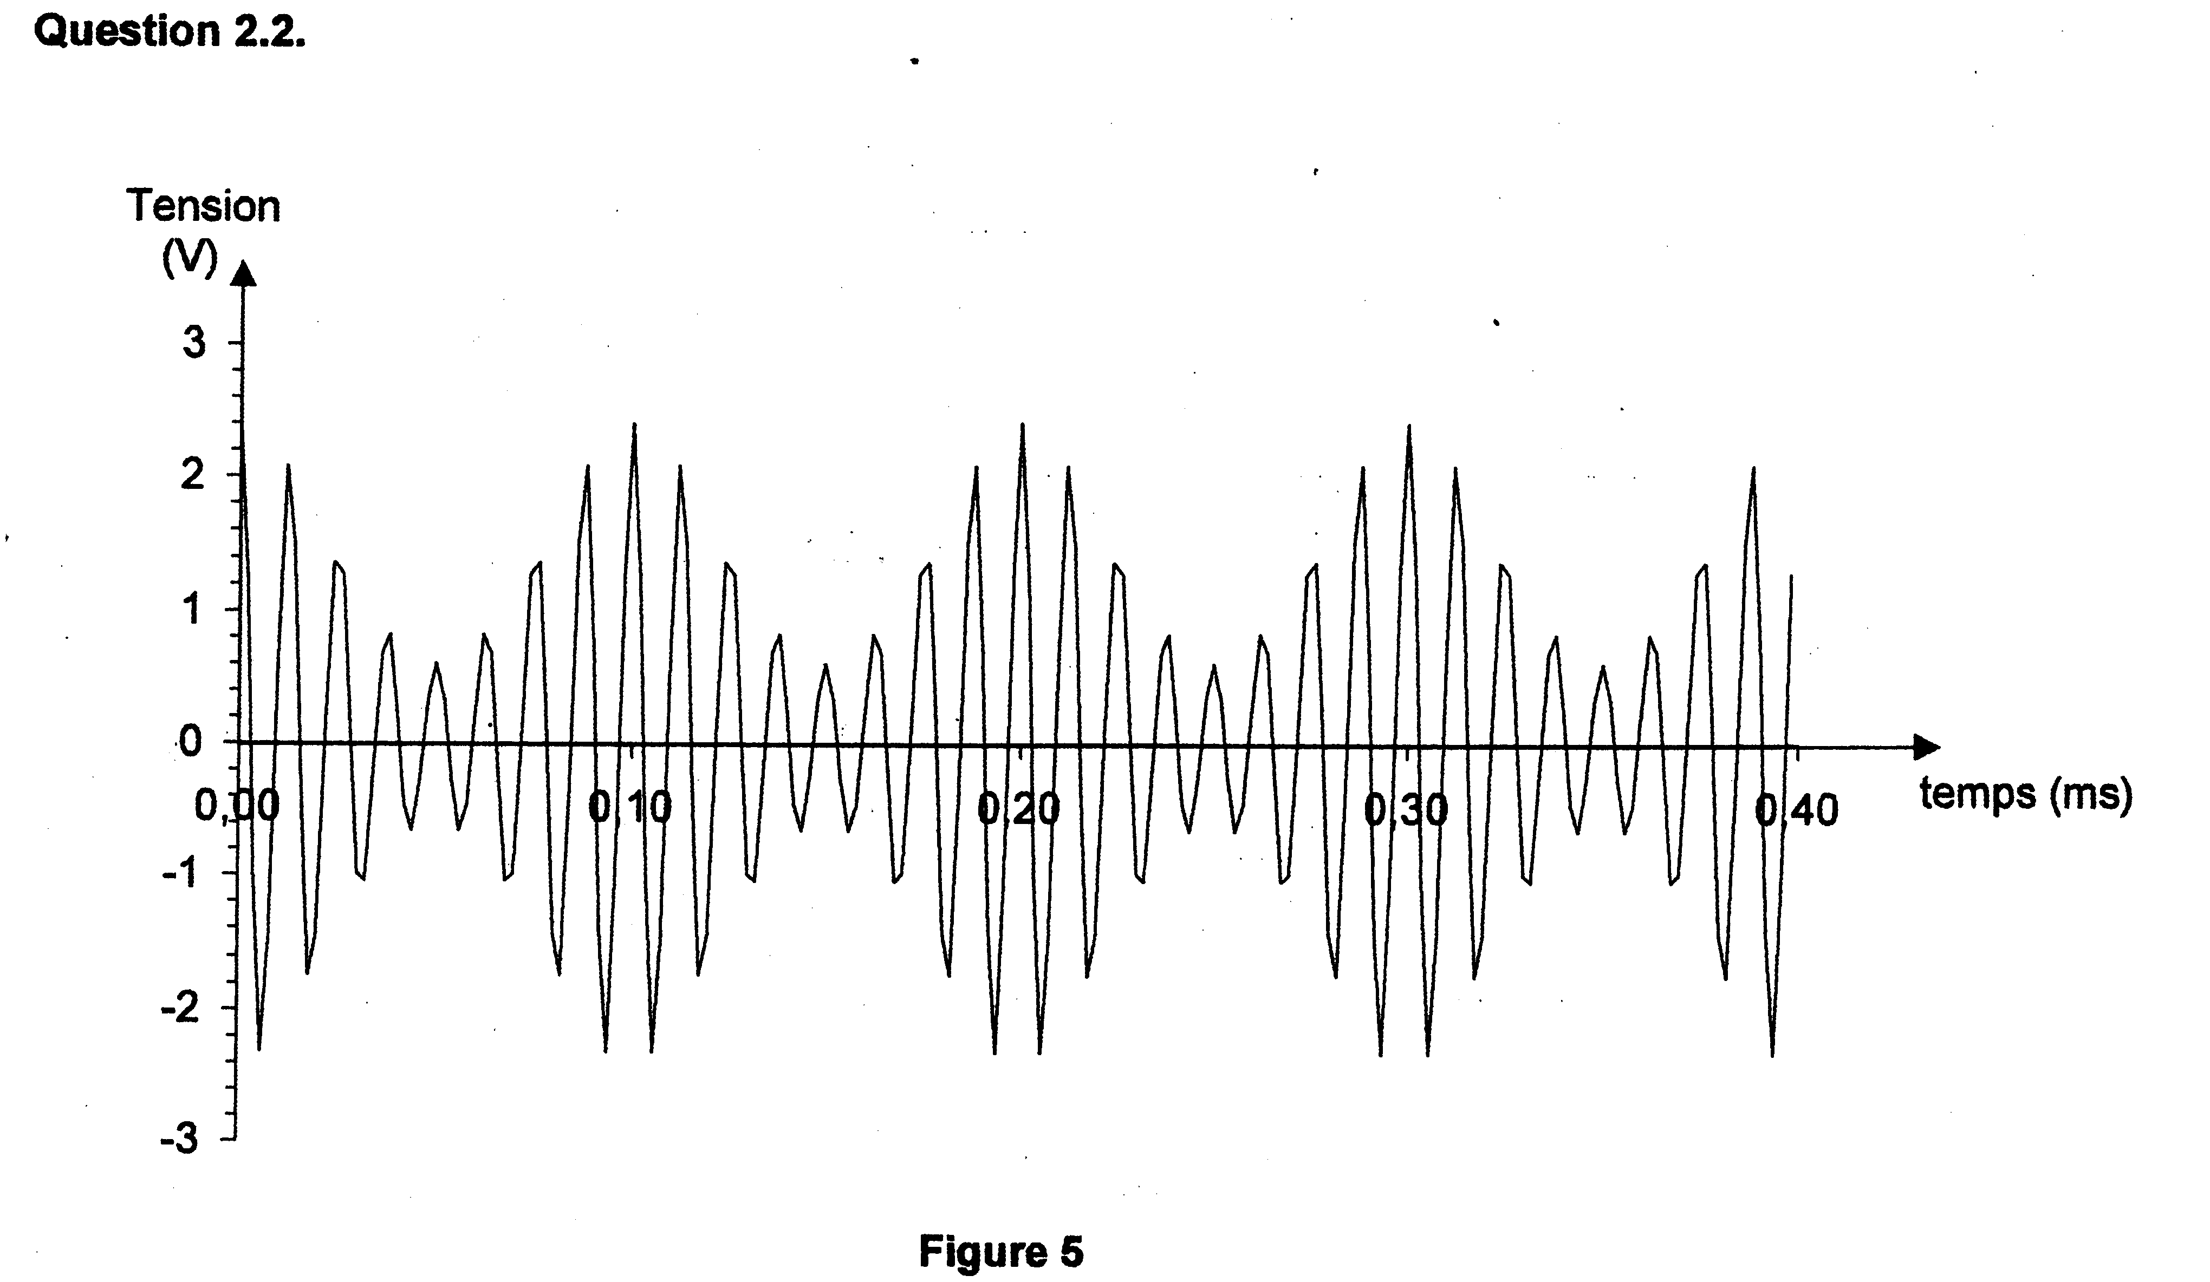
2.2.1.
Le signal modulant correspond à l’enveloppe du signal modulé.

8 T
U_{max}

U_{min}

2.2.2. 8T = 0,20 – 0,10 = 0,10 ms donc T = $\frac{0,\text{10}×{\text{10}}^{−3}}{8}$ = 1,3×10^{–5} s
f = = 8,0.10⁴ Hz = 80 kHz, le signal modulé est un signal haute fréquence.(calcul avec T non arrondie)
Remarque : NON DEMANDÉ L’analyse en fréquence du signal modulé montrerait que celui-ci est composé de trois fréquencesf₁ = F – f ; f₂ = F ; et f₃ = F + f.
2.2.3. m = voir figure 5
m = = 0,6
2.2.4. La modulation est satisfaisante car le taux de modulation m < 1.
2.3. L longueur de l’antenne : L = 324 m
D’après le texte, il faut que L = λ/4, donc λ = 4L.
λ = 4 × 324 = 1296 m = 1,30×10³ m = 1,3 km longueur d’onde maximale de l’onde radio émise par la tour Eiffel
La tour Eiffel ne pouvait émettre qu’une partie du domaine des ondes hertziennes kilométriques :
1052 m < λ < 1296 m.

3. La réception de l’onde radio.
3.1.1. L’élément 1 est appelé circuit d'accord (ou circuit bouchon).
L'antenne capte les ondes électromagnétiques émises par tous les émetteurs environnants. Le circuit LC parallèle permet de sélectionner l'onde que l'on souhaite capter et élimine les autres ondes indésirables.
3.1.2. L’élément 2 permet d'éliminer le signal de la porteuse et de ne conserver que l'enveloppe du signal modulé reçu. (avec la diode, C₂ et R₁).
Il permet également d’éliminer la tension de décalage ( avec C₃ et R₂).
L’élément 2 permet de démoduler le signal modulé reçu par l’anntenne.
La diode ne laisse passer le courant que dans un seul sens et élimine ainsi les valeurs négatives de la tension modulée en amplitude.

3.2. U_{BM} U_{AM} U_{CM}
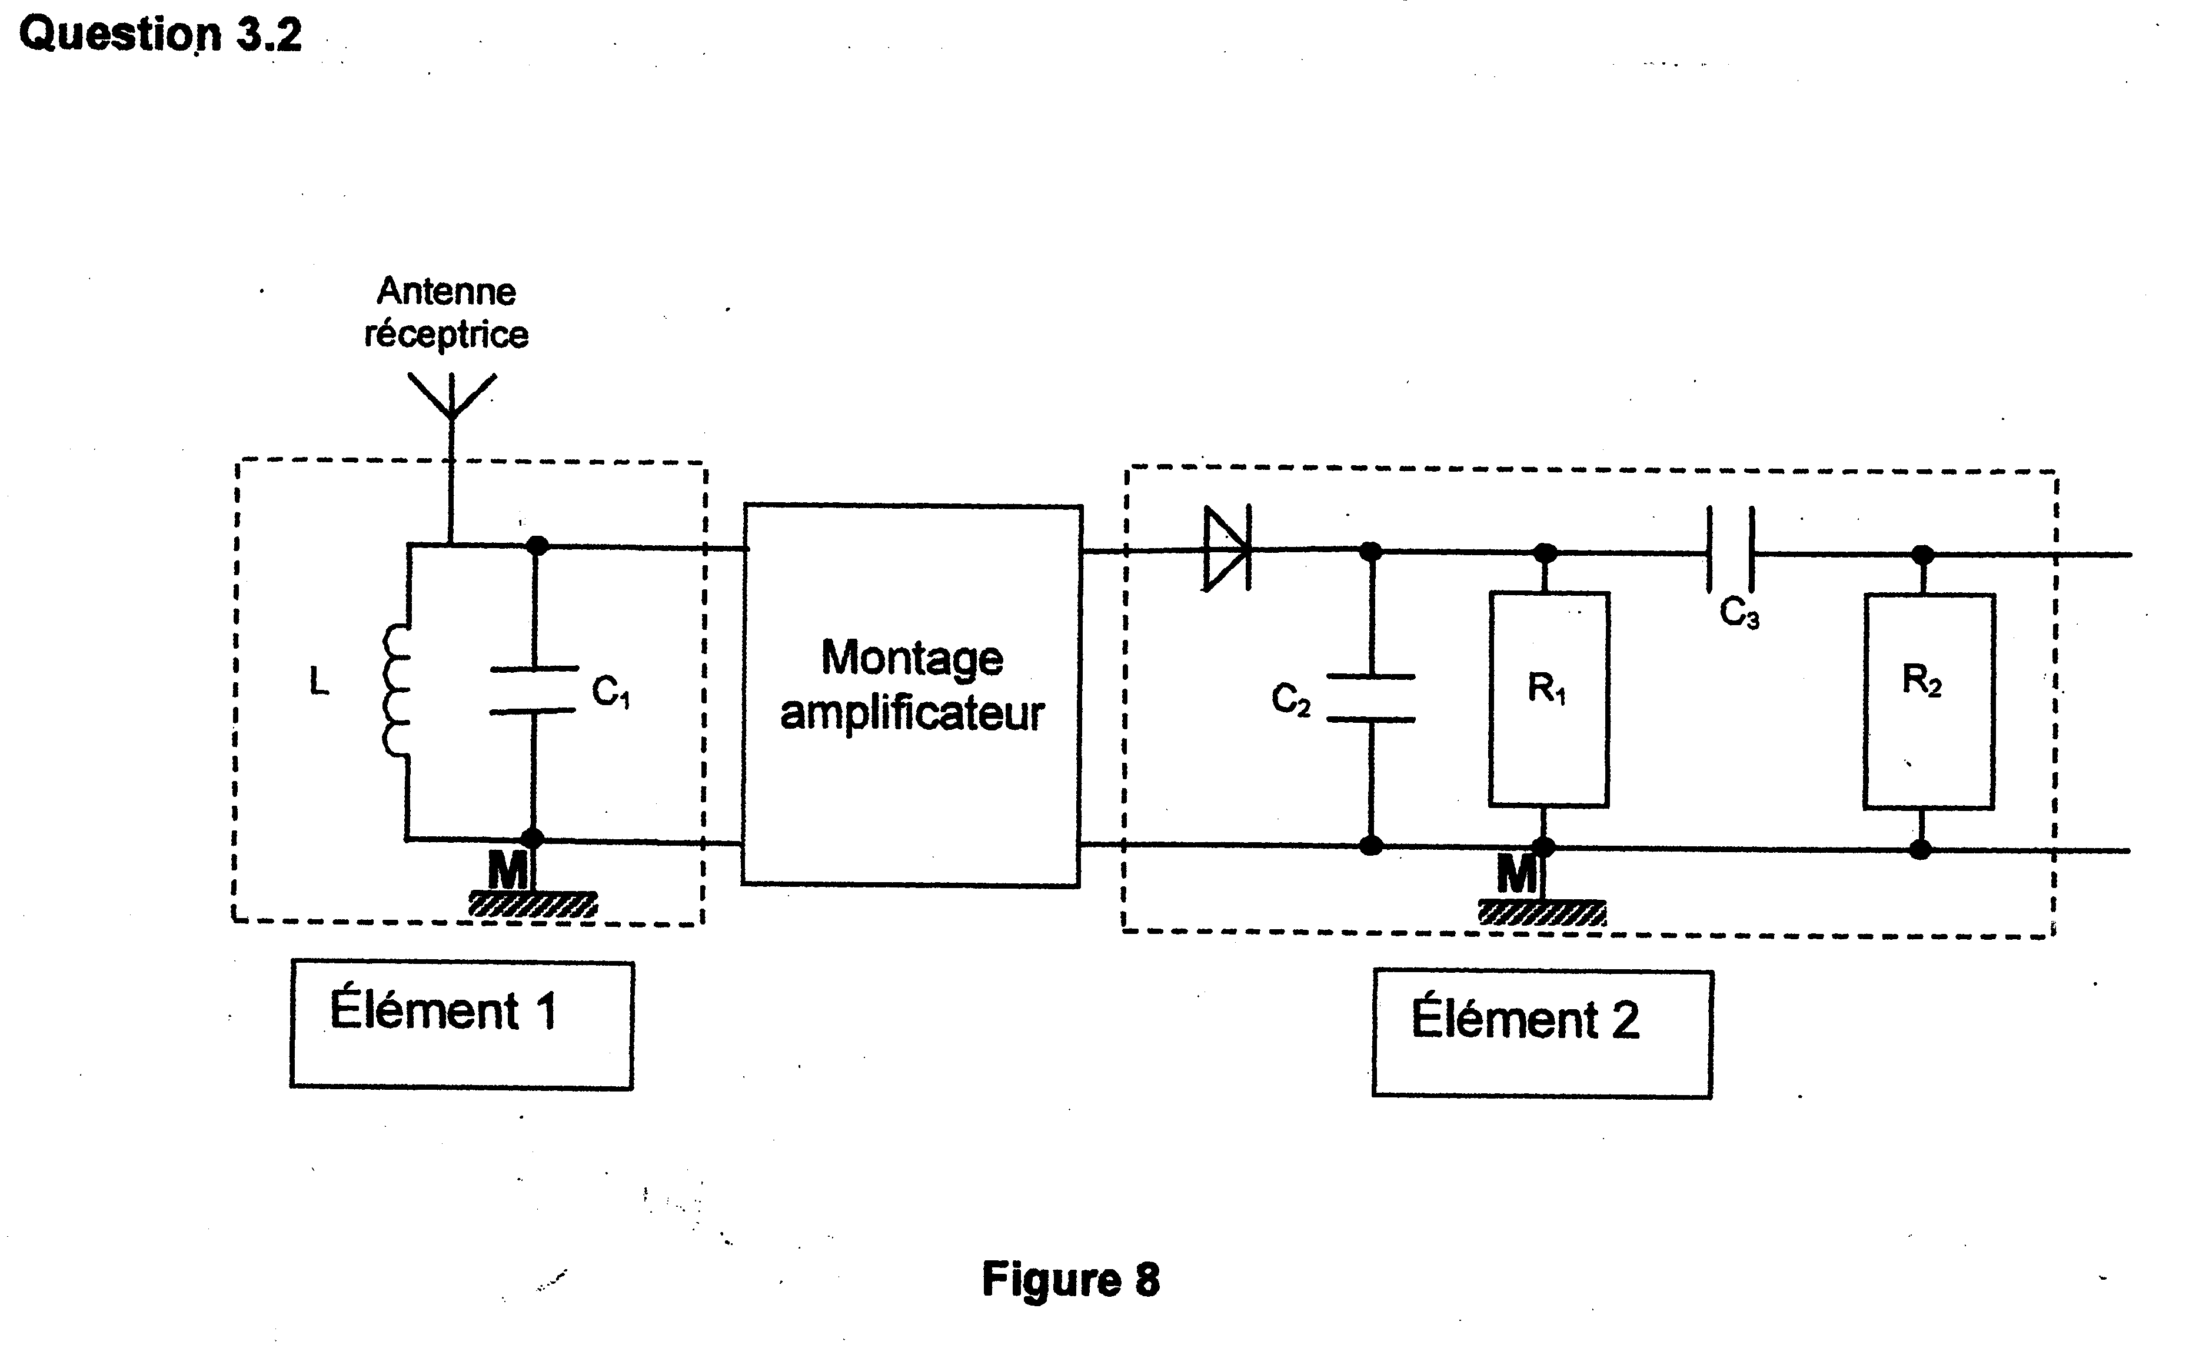

B
A
C
4. La chaîne complète.
4.1. Le signal obtenu n’étant pas sinusoïdal, le son émis n’est pas pur , il est dit complexe.
4.2. L’analyseur de spectre permettrait d’obtenir le spectre de fréquences afin de mettre en évidence les différents harmoniques composant ce son complexe.
L’analyseur donnerait la fréquence des différents harmoniques ainsi que leurs amplitudes relatives.

